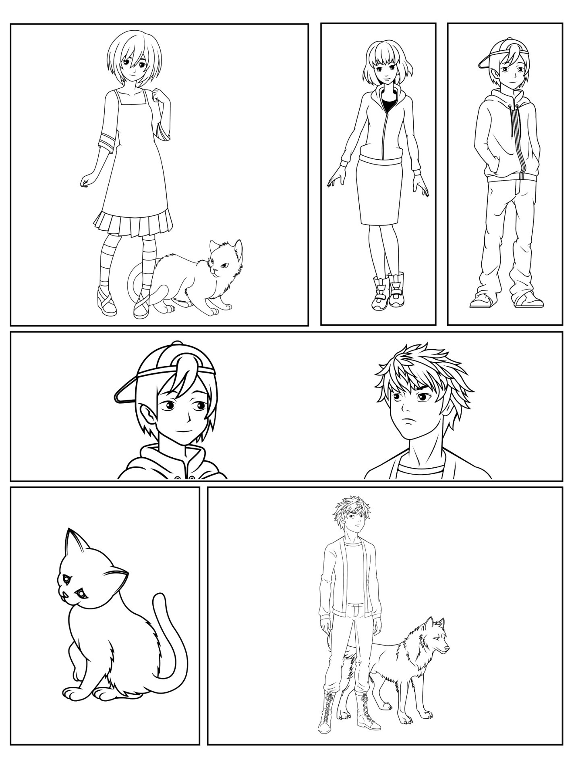

Ďalšie prekrývajúce sa panely, textové polia a bubliny reči a myšlienok